# DocSys开发手册

## 一、DocSys开发环境构建

### 1. 安装JDK1.8

目前使用的spring框架和其他关联库都是基于1.8版本JRE，如果需要使用高版本的JDK，需要将spring框架和其他关联库都升级到高版本。

### 2. 安装tomcat和mysql

Windows系统下建议安装xampp，xampp集成了tomcat和mysql，同时支持通过phpAdmin来管理和设置mysql。

### 3. 安装IDE（MyEclipse或eclipse）

3.1 安装

3.2 导入工程

3.3 设置Server

Server🡪 add server 🡪 tomcat7 （C:/xampp/tomcat）(JRE选择1.8版本)

注意：

Tomcat启动时是可以选择JRE的，xampp是根据注册表来选择的，IDE是根据server的JRE配置来选择的。

## 二、数据库表结构修改

### 1、修改数据库的配置文件

数据库的表结构的配置文件在DocSys\src\config的目录下，需要修改docsystem.sql和对应的表的sql和json文件（例如： doc.sql和doc.json）。

### 2、备份数据库数据

在后台管理->系统管理->数据库设置中导出数据进行备份。

### 3、更新数据库中的表结构

在后台管理->系统管理->数据库设置中删除数据库，并重启服务器，DocSys检测到数据库不存在，将会新建数据库，并使用docsystem.sql初始化数据库表结构。

注意：

1. 数据库的表结构发生变化时（字段长度修改除外），需要执行第4步来更新MyBatis相关文件，否则系统访问数据库将会出错（无法导入、无法读取）。

### 4、更新MyBatis相关文件

修改DocSys\Docs\mybatis-generator\generator-1.3.2的docsystem.xml文件，将有改动的表对应的table去掉注释（如下图），并双击运行go.bat，DocSys\src\com\DocSystem的entity、dao、mapping目录下对应的表的文件会被更新（注意：更新的内容并不是正确的需要手动进行处理，具体参考一下<<使用说明.txt>>）。

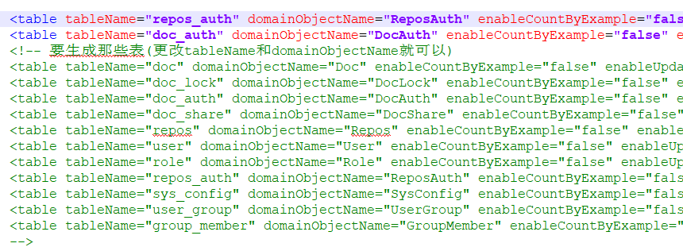

## 三、常见问题

### 1、Tomcat链接无法访问

#### 1.1 Tomcat版本不正确

  无论是xampp还是手动安装tomcat，请务必使用tomcat7

#### 1.2 Java版本不正确

(1) 由于系统中可能存在多个Java版本，需要确定tomcat7使用了正确的Java版本（1.8.0_1.5.1以上版本）

Windows系统下，xampp 里 tomcat 使用的是注册表里指定的java版本，请使用 regedit 命令打开注册表，查看HKEY_LOCAL_MACHINE -> SOFTWARE -> JavaSoft -> Java Runtime Enviornment 里的信息，如有特殊需求可以修改启动脚本： catalina_start.bat

Windows系统下，手动安装的tomcat使用的是当前配置在环境变量里的java版本（也就是java -version 命令看到的版本），使用 echo %path%命令可以查看产看环境变量的设置

Linux 系统下，xampp 里 tomcat 使用的java版本在自动脚步 catalina_start.sh 里指定的，如有特殊需求可以自行修改，宝塔Linux系统可以指定java版本是同样的原理

Linux系统下，手动安装的tomcat使用的是环境变量里设置的java版本（也就是java -version 命令看到的版本），使用 echo $PAHT 可以查看环境变量设置

(2) 环境变量已经正确设置，但java -version仍然显示旧的版本

Linux系统下优先使用环境变量中，优先使用先找到的Java命令（环境变量中位置靠前的路径）

系统目录下/usr/bin或/sbin目录下存在Java的软链接，直接指向了旧版本的Java命令

#### 1.3 java版本冲突（Windows）

如果通过以上设置，tomcat 启动仍然时提示java版本错误的话，可能系统中Java版本信息已经混乱，建议彻底删除所有Java版本（包括注册表里的信息），然后全新安装JDK8

### 2、DocSys链接无法访问，但tomcat链接可以访问

(1) mysql未安装或未启动

(2) mysql存在anyuser用户 （任意用户的存在将导致其他用户无法通过连接mysql）

(3) DocSystem.war的数据库配置不正确

可以通过以下命令来导出docsystem数据库的所有数据来确认配置是否正确（如果不需要密码则把-p选项去掉，-p和密码不要有空格）：

mysqldump -u root -p123456 DocSystem > DocSystemAll.sql

(4) mysql链接区分大小

有些mysql链接的数据库名区分大小写，那么务必保证DocSystem.war中的数据库配置文件的数据库名字和你创建的数据库名字大小写相同

db.url=jdbc:mysql://localhost:3306/DocSystem?zeroDateTimeBehavior=convertToNull&characterEncoding=utf8

### 3、文件无法预览

（1）文件类型不支持（目前只支持word、excel、ppt）

（2）OpenOffice未安装

（3） DocSystem.war包中的docSysConfig.properties里的配置的OpenOffice与实际安装的路径不一致

### 4、不支持全文搜索

（1） Java版本低于1.8.0_1.5.1版本

（2） DocSystem.war包中的docSysConfig.properties里的配置的全文搜索索引存储路径没有访问权限

### 5、文件无法新建或上传

（1）仓库指定的目录没有访问权限，建议以root用户来运行tomcat

### 6、获取仓库列表失败

该错误常出现在更新war的情况，由于更换war包时，tomcat有时候无法将原来的DocSystem目录清除干净，导致一些配置或者文件不正确，导致异常，因此建议先删除掉旧的tomcat/webapps/DocSystem目录

### 7、邮件发送不出去

（注意：腾讯QQ邮箱，网易163邮箱，aliyun

企业邮箱，新浪免费邮箱等需要开启SMTP功能，有的需要设置独立的邮箱密码才可使用)

系统默认的配置是163的企业邮箱，不需要（据说腾讯企业邮箱也不需要）。